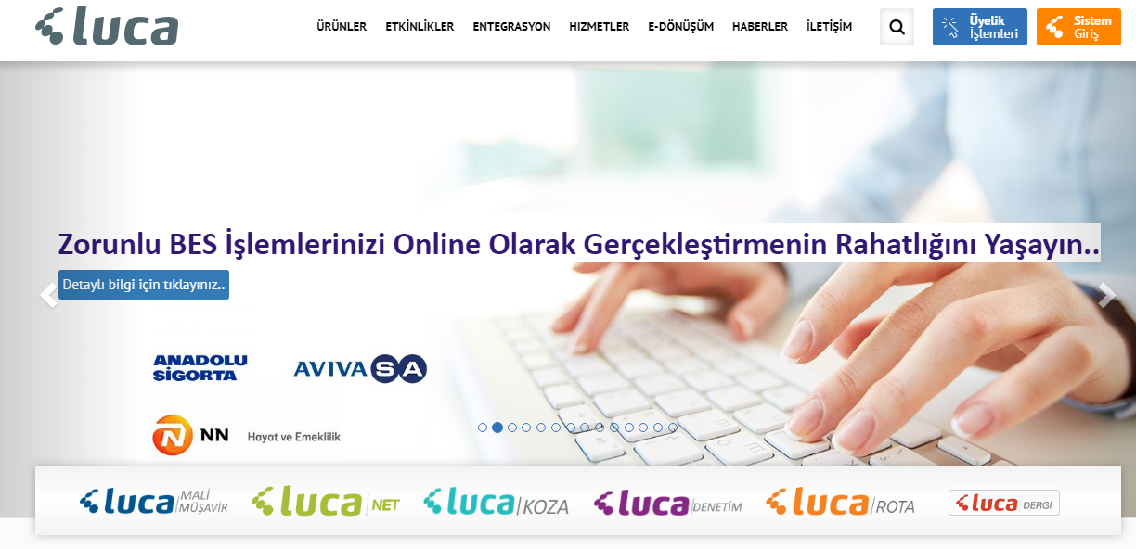
OKS Otomatik katılımda bir periyod daha tamamlanıyor.
Luca Bursa Temsilciliğinin Bursa SMMMO da düzenlediği LUCA BES Entegrasyon eğitimi 30.07.2018 tarihinde Mali Müşavir , çalışanları ve ön muhasebe personelinin katılımı ile gerçekleşti.
Luca Temsilcisi Birol Köse eğitim içeriğinde OKS Sistemi bilgilendirme kapsamında 18.07.2018 tarihli T.C. HAZİNE VE MALİYE BAKANLIĞI düzeltme duyurusuna dayanarak ;
“Mayıs ayı aylık prim ve hizmet belgesindeki toplam çalışan sayısı (“Toplam Sigortalı Bilgileri” başlığı altında yer alan “Sigortalı Sayısı” verisi) göz önünde bulundurulur” verisinden hareketle 10 ve yukarı çalışanı bulunan firmalar 01.07.2018 tarihinde OKS ne katılmalarının zorunlu olduğunu belirtmiştir.
Emeklilik Gözetim Merkezi SGK dan aldığı veriler ile hangi firmaların Zorunlu BES e katılım sağlamaları gerektiğini belirleyebildiği için sisteme geç katılan firmalara personel bazında ve geciken her ay için ceza uygulaması gündeme gelecektir.
Temmuz ayından itibaren sisteme dahil olmaktan anlaşılması gereken Temmuz Maaşlarının banka hesaplarına yatırıldığı tarih de BES kesintilerinin de BES firmasına yatırılması demektir. Örneğin Temmuz maaşları 20 Ağustos da banka hesaplarına yatırılıyor ise 20 Ağustos da kesintisi yapılan BES tutarının ödenmiş olması 1 Temmuz itibarı ile BES’e dahil olunduğu anlamına gelmektedir.Özetle ; Maaşların bankaya yattığı gün veya en geç bir gün sonra Kesintinin de Emeklilik firmasına yatırılması gerekmektedir.
Bu nedenle Mayıs verilerine göre bu kapsama giren mükelleflerinizden henüz BES firmaları ile sözleşme yapmayanların bu olumsuzluğa düşmemeleri için TEMMUZ maaşlarını yatırmadan BES’e katılım sağlamaları kendi çıkarlarınadır.

Sisteme daha evvel 01.01.2017 den itibaren aşağıdaki tablodaki gibi kademeli olarak katılım sağlanmıştı.
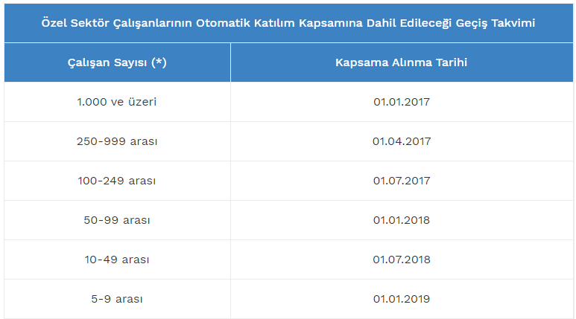
Özellikle son periyod olan 01.01.2019 da 5-9 çalışan sayısına tabi firmaların da sisteme katılımı ile süreç tamamlanacak ve BES kesintilerinin maaş bordrolarında gösterimi ve kesintilerin BES firmalarına iletilmesi ödemelerinin yapılması ve takip eden aylarda sisteme yeni giren ve ayrılan personellerin ay bazında takibi Meslek mensuplarına önemli bir iş yükü getireceği açıktır.
Bu nedenle;
Ülke genelinde Mali Müşavirlerin en yoğun kullandığı Türmob ürünü olan LUCA Muhasebe yazılımı , kullanıcılarının BES sürecini en doğru ve daha az mesai harcayarak yapabilmelerini sağlayacak ücretsiz bir modül geliştirmiştir.
LUCA BES entegrasyonu Türmob’un anlaşmalı özel Entegratörü İŞNET in de katkısı ile uygulamaya konmuş ; Luca MMP de oluşturulan bordrolardaki bes kesintilerini , poliçe bazında BES firmalarına program içinden otomatik aktaran , BES sisteminden ayrılan veya yeni katılan çalışanı da BES firmalarından alıp Bordro programına taşıyan ve bu süreçteki ödeme ve benzeri işlemleri de yine Luca programı içerisinde takip eden bu entegrasyona AVİVASA , NN HAYAT ve ANADOLU HAYAT dahildir.Süreç içerisinde yeni BES firmaları da sisteme dahil edilecektir.
LUCA BES entegrasyonuna dahil olmayan BES firmalarına ise EXCEL formatlı ve içeriğe uygun BES kesinti raporu oluşturulmaktadır.
LUCA BES Entegrasyonu sayesinde BES puantaj takibi (sisteme yeni giren , ayrılan , askıya alan) otomatik yapılmakta , BES kesintileri doğru bir şekilde bordroda oluşturulup BES firmalarına iletilmekte , yapılan BES ödemeleri de LUCA programı içerisinden izlenebilmektedir.

